Олеся Тимків,
учитель історії
Калуської загальноосвітньої школи І-ІІІ ступенів № 7
Калуської міської ради,
учитель методист

Культурне відродження на території Прикарпаття
Мета уроку. Повідомити учням нові знання, розвивати (формувати) їх уміння і навички, серед котрих:
- називати дати подій та події за датами (створення найвідоміших культурних пам’яток), визначати їх приналежність до століття, хронологічну послідовність та віддаленість від сьогодення;
- пояснювати поняття «культурне відродження», «монументальне мистецтво» та застосовувати їх у мовленні;
- називати й характеризувати постаті культурного життя Прикарпаття;
- обирати історичні джерела та використовувати їх для опису фактів, подій, процесів та явищ культурного відродження на території Прикарпаття;
- установлювати причинно-наслідкові зв’язки фактів, подій, процесів і явищ, що стосуються культурного відродження на території Прикарпаття;
- зіставляти і порівнювати факти, події, процеси, явища історії культури Прикарпаття з однотипними фактами, подіями, процесами, явищами вітчизняної історії;
- висловлювати особистісне ставлення щодо фактів, подій, явищ, що стосуються культурного відродження на території Прикарпаття.
Тип уроку. Урок повідомлення знань, формування умінь і навичок.
Навчально-методичне забезпечення.
      - Островський В. В. Історія Прикарпаття. Посібник для загальноосвітніх навчальних закладів / Валерій Островський. – Івано-Франківськ : Лілея-НВ, 2008 – 352 с.
      - Ілюстративний та дидактичний матеріал.

Послідовність проведення етапів уроку
Методичний коментар. Тема «Культурне відродження на території Прикарпаття» завершує вивчення розділу «На шляху до національного відродження».
На уроці школярам необхідно визначити умови розвитку культури Прикарпаття в ХІХ ст. та опрацювати питання: «Які умови розвитку освіти склалися після приходу австрійської влади?», «Як розвивалася наука?», «Як активізувалося літературне життя Прикарпаття?» «Як зароджувалося класичне театральне мистецтво?», «Хто представляв музичне мистецтво?», «Які особливості розвитку образотворчого та декоративно-прикладного мистецтва?», «Які архітектурні стилі та напрями розвивалися у Прикарпатті?», «Якими були особливості монументального мистецтва та видавничої справи?».
Найважливіші і найскладніші проблеми реалізації мети уроку – установлювати причинно-наслідкові зв’язки фактів, подій, процесів і явищ, що стосуються культурного відродження на території Прикарпаття. Такі проблеми вирішуються способом опрацювання ілюстрацій та літературних уривків із посібника. На уроці бажано використати можливості інформаційно-комунікаційних засобів, зокрема презентаційні програми.
У ході уроку застосовуються різноманітні методичні прийоми: словникова робота; розповідь; пояснення; бесіда; дискусія; опрацювання тексту посібника (читання мовчки, ланцюжком, вибіркове, коментоване), ілюстрацій; взаємонавчання в парах, групах.

І. Підготовчий етап (5-10 хв.)
1. Облаштування робочих місць учнів і перевірка готовності класу до уроку.
Учитель перевіряє готовність класної кімнати та класу до уроку: комплектування необхідного навчально-методичного забезпечення, присутність учнів. Педагог також організовує робочі місця школярів, оглядаючи наявність посібників, письмового приладдя тощо.
2. Актуалізування та активізування пізнавальної діяльності учнів.
Учитель пропонує учням пригадати особливості розвитку культури Прикарпаття у складі Речі Посполитої. Роботу завершує узагальнювальна бесіда.
Орієнтовний приклад добірки запитань
для проведення колективного опитування
(Правильні відповіді позначено шрифтом червоного кольору.)
- Хто спричинився до становлення освітньої галузі Прикарпаттяв час володарювання Речі Посполитої? (церковні братства)
- Якою була літературна творчість краян? (укладання словників та підручників, дослідження церковнослов’янської мови тощо)
- Які можете назвати особливості тогочасної архітектури? (будівництво фортифікаційних споруд, релігійна архітектура)
- Яким був тогочасний театр? (з’являється шкільна драма та інтермедії, поширюється ляльковий театр)

ІІ. Основний етап (25-30 хв.)
1. Оголошення теми, мети, визначення очікуваних результатів уроку; мотивування пізнавальної діяльності учнів.
Учитель повідомляє тему уроку. Очікувані результати обговорюються спільно із учнями. Вони висувають свої побажання, котрі можна записати на дошці чи ватмані. Педагог доповнює перелік, виходячи із визначеної ним мети уроку.
Учитель визначає умови розвитку культури Прикарпаття у ХІХ ст. Педагог наголошує на тому, що саме в цей час починається системний розвиток всіх галузей культури. Вивчення нового матеріалу впродовж усього уроку супроводжуватиметься опрацюванням ілюстративного матеріалу, що його підібрали учні, виконуючи випереджувальне домашнє завдання. Наставник підкреслює необхідність уважного ознайомлення з ілюстраціями.
2. Сприймання і опрацювання учнями нового навчального матеріалу.
Зміст навчального матеріалу. Які умови розвитку освіти склалися після приходу австрійської влади?
Учитель пропонує опрацювати текст посібника про особливості функціонування освіти та схематично зобразити її структуру на території прикарпаття. Роботу завершує узагальнювальна бесіда.
Орієнтовна схема «Розвиток освіти»

Розвиток освіти

Дошкілля

Народні школи

Захоронки
Цнрковно-парафіяльні
(однокласні)
Тривіальні
(трикласні)
Головні, взірцеві, нормальні (чотирикласні)
Зміст навчального матеріалу. Як розвивалася наука?
Учитель пропонує учням опрацювати текст посібника та заповнити таблицю. Роботу завершує узагальнювальна бесіда.
Орієнтовна таблиця «Розвиток науки»
Галузь науки | Автор | Наукові досягнення

Зміст навчального матеріалу. Як активізувалося літературне життя Прикарпаття?
Учитель розповідає звертає учням про перебіг літературного процесу на Прикарпатті, який пожвавився після активізації літературного життя в Наддніпрянщині. Далі школярі опрацьовують відповідний текст посібника та заповнюють схему «Розвиток літератури». Роботу завершує узагальнювальна бесіда.
Орієнтовна схема: «Розвиток літератури»

Відомі постаті літератури

Францішек
Карпінський
(1741–1825)

Антін
Могильницький
(1811–1873)

Остап
Левицький
(1834–1903)

Осип
Шухевич
(1816–1870)
«Забави віршем і прозою»,
«Бог сен родзі»,
«Забава віршем і звичаєві картинки»

«Скит Манявський»,
«Пробудись, соловію»,
«Рідна мова»
«Пісні про хліборобство»,
«Сільські поеми»,
«Подорожній» (переклад)

«Любов»,
«Під вечір»,
«Біженці»
Зміст навчального матеріалу. Як зароджувалося класичне театральне мистецтво?
Учитель пропонує учням опрацювати відповідний текст посібника та розглянути зображення. Взаємонавчаючись у групах, школярі аналізують роздавальний матеріал та пишуть статтю до краєзнавчої газети про становлення класичного театру у Прикарпатті. Роботу завершує узагальнювальна бесіда.
Світлини організаторів коломийської трупи,
яка поставила п’єсу Івана Котляревського «Наталка Полтавка»
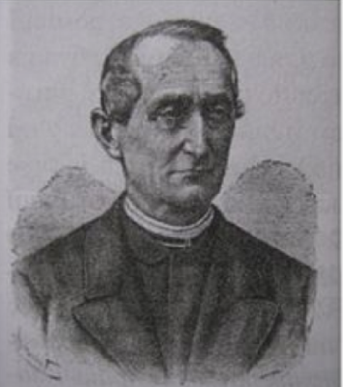  Іван Озаркевич | 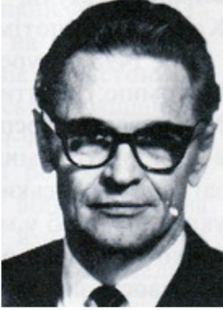  Микола Верещинський

Зміст навчального матеріалу. Хто представляв музичне мистецтво?
Учитель пропонує учням опрацювати текст посібника та розглянути зображення. Взаємонавчаючись у групах, школярі аналізують роздавальний матеріал та готують інформацію для виступу на конференції, присвяченій тижню музичного мистецтва у школі. Роботу завершує узагальнювальна бесіда.
Світлини композиторів, як пов’язані з Прикарпаттям ХІХ ст.
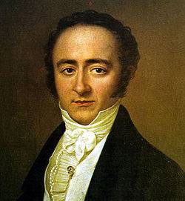  Франц-Ксавер Моцарт | 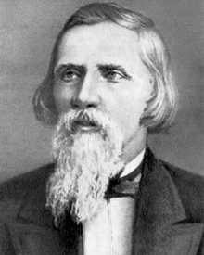  Петро Ніщинський | 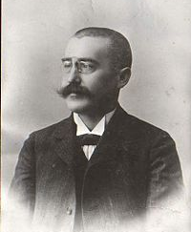  Денис Січинський

Зміст навчального матеріалу. Які особливості розвитку образотворчого та декоративно-прикладного мистецтва?
Учитель пропонує учням опрацювати відповідний текст посібника та розглянути зображення. Взаємонавчаючись у групах, школярі аналізують роздавальний матеріал та складають статтю до краєзнавчої газети про творчість Корнила Устиновича, Олекси Бахматюка і Юрія Шкрібляка. Роботу завершує узагальнювальна бесіда.
Художні твори Корнила Устияновича
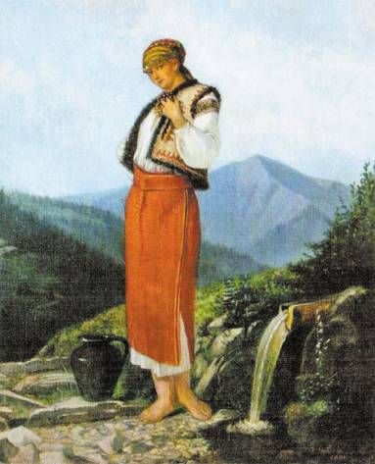  «Гуцулка біля джерела», 1891 р. | 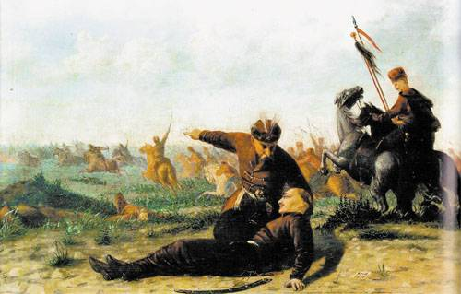  «Козацька битва», 1890 р.
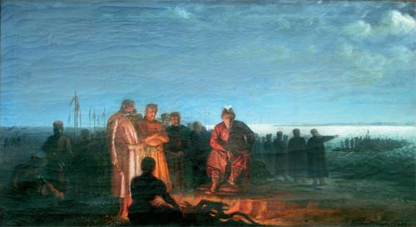
«Мазепа на переправі через Дніпро», 1883 р.
(Національний музей у Львові імені Митрополита Андрея Шептицького. – Доступ до ресурсу: http://www.day.kiev.ua/uk/article/naprikinci-dnya/ukrayinske-zhittya-na-akademichnih-polotnah-kornila-ustiyanovicha.)
Світлина Олекси Бахматюка та його робота
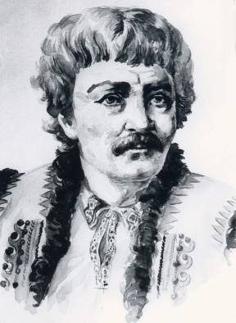 |  | 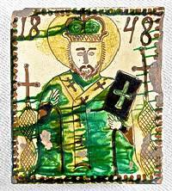
Світлина Юрія Шкрібляка та його робота
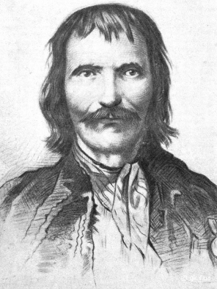 |  | 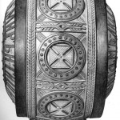

Зміст навчального матеріалу. Які архітектурні стилі та напрями розвивалися у Прикарпатті?, Якими були особливості монументального мистецтва та видавничої справи?
Педагог пропонує учням опрацювати відповідний текст посібника та розглянути зображення. Взаємонавчаючись у групах, школярі аналізують роздавальний матеріал та описують архітектурні будівлі і пам’ятки монументальної скульптури. Роботу завершує узагальнювальна бесіда.
Світлини архітектурних пам’яток Прикарпаття
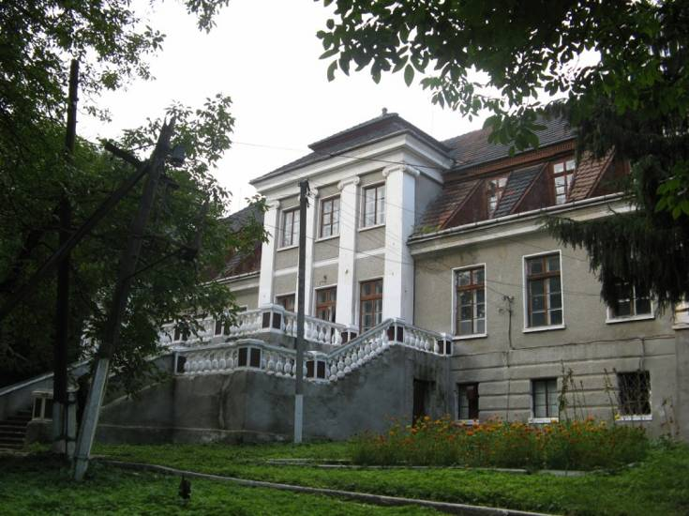  Садиба-палац Кшешуновичів, селище Більшівці, Галицький район | 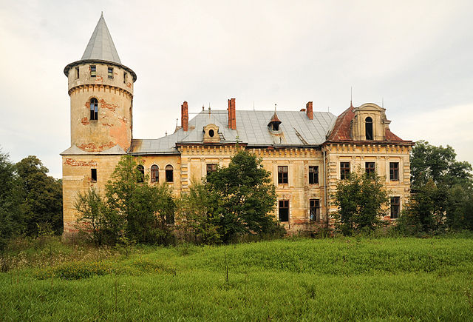  Садиба-палац, с. Приозерне, Рогатинський район
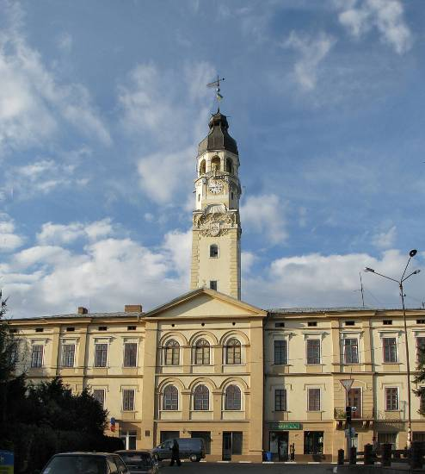  Ратуша, місто Снятин | 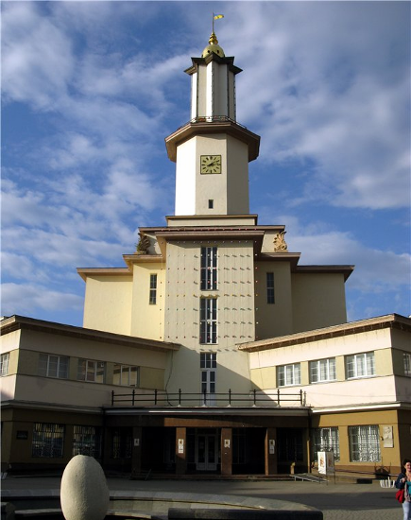  Ратуша, місто Івано-Франківськ
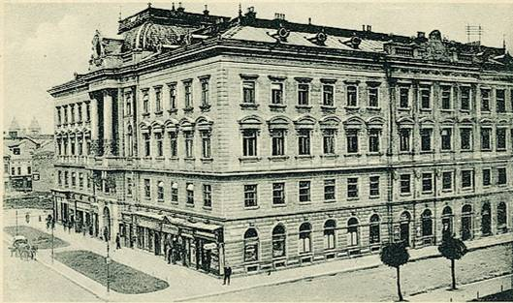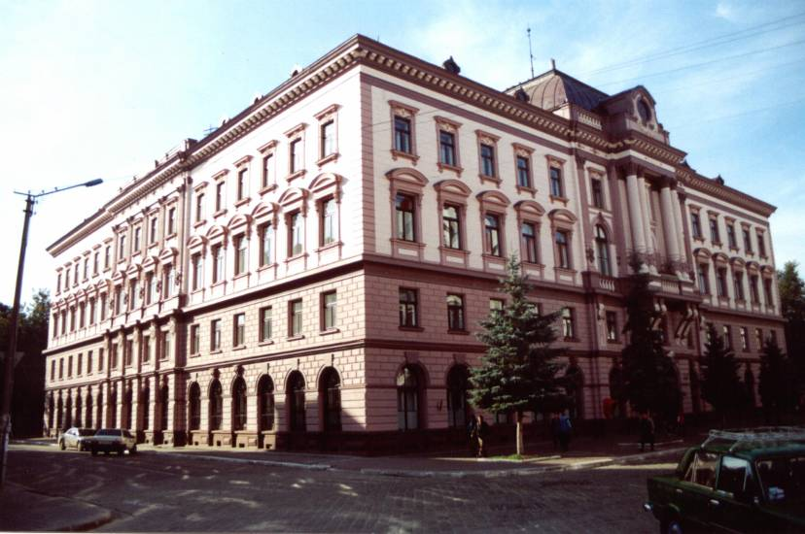
Дирекція залізниць, місто Станиславів
Пишність форм демонструє найбільший на той час будинок Станиславівської першої дирекції залізниць (сучасний адміністративний корпус медичного університету). Спорудження об’єкта обійшлося в 170 тис. злотих.
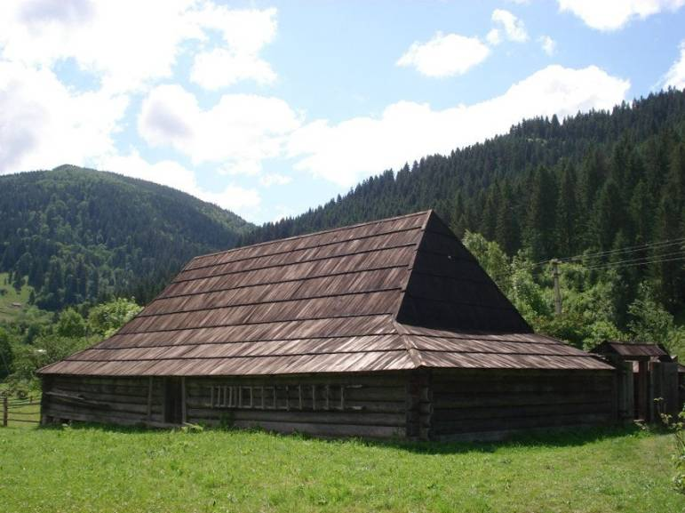  Хата-гражда | 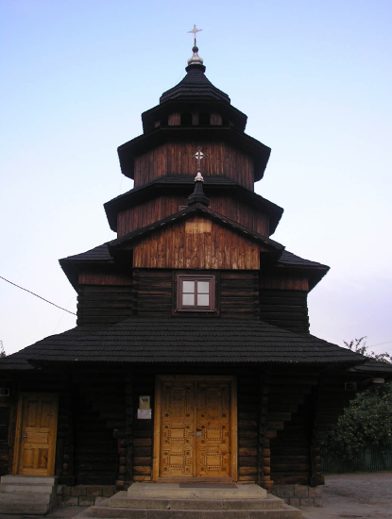  Церква у Гуцульщині
Світлини пам’яток монументального мистецтва Прикарпаття
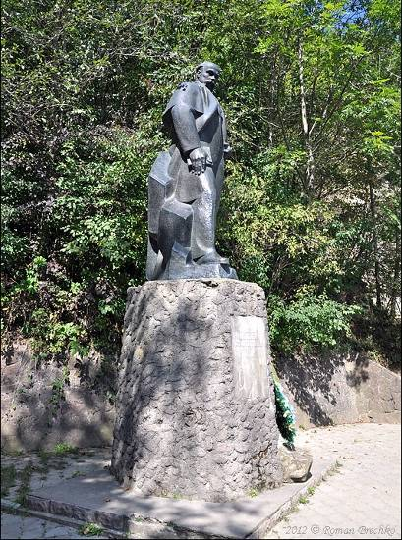  Один з перших у світі пам’ятний знак Тарасові Шевченку зведено на Сокільській скел, село Тюдів, Косівський район | 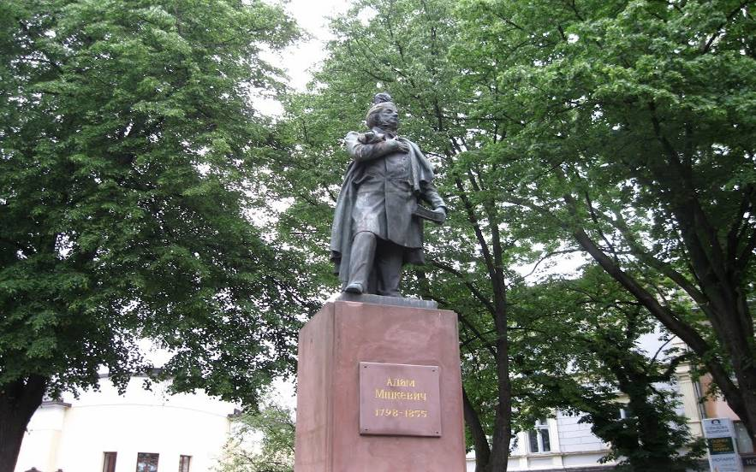  Пам’ятник Адамові Міцкевичу, місто Івано-Франківськ

3. Узагальнення і систематизування знань, закріплення формування вмінь та навичок учнів.
Учитель пропонує учням відповісти на запитання та виконати завдання з посібника. Роботу завершує узагальнювальна бесіда.

ІІІ. Завершальний етап (5-10 хв.)
1. Підведення підсумків уроку.
Учитель пропонує учням висловити свої міркування щодо фактів, подій, явищ, що стосуються культурного відродження на території Прикарпаття.

2. Мотивування та оцінювання навчальної діяльності учнів.
Учитель мотивує та оцінює навчальну діяльність школярів.
3. Повідомлення та інструктування виконання домашнього завдання.
Обов’язкове. Опрацювати текст підрозділу посібника. Створити оформлення веб-сторінки чи розробити макет газетної сторінки, присвяченої розвиткові культури Прикарпаття ХІХ ст. Дібрати відповідні матеріали. Підготувати представлення роботи.

